Консультация для родителей:

«Какие сказки читать ребенку на ночь»

Подготовила: Маслова Н. В.

воспитатель МДОУ

«Детский сад № 61»

г. Ярославль

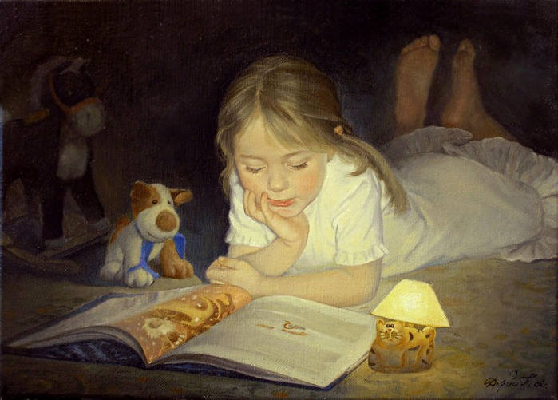

Уважаемые родители, задумывались ли вы когда-нибудь над тем, как часто, с каким настроением и какие сказки вы читаете своим детям перед сном.
Конечно, у вас много дел, вы пришли с работы уставшие, но еще нужно переделать домашние дела. И что в таких случаях вы говорите своему ребенку: «Мы не можем тебе почитать, мы очень устали, но зато мы купили тебе новую книжку, в ней много красивых картинок пойди, посмотри».
А ваш ребенок ждал от вас не этого ответ. Он надеялся, что мама или папа оставят на время свои дела и придут почитать ему новую сказку. Уважаемые родители, запомните, пожалуйста, что ваш ребенок ждет не только чтения сказок, но и общения с вами родными, любимыми, близкими людьми, которых не видел целый день и очень скучал.
Сказка перед сном – это ваше общение со своим ребенком на волшебном, понятном ему языке, это маленькие безопасные уроки жизни. Сказка на ночь – это своего рода пожелание спокойной ночи своему ребенку.
Наконец-то вы решили уделить внимание своему ребенку. Взяли с полки первую попавшуюся сказку и начали ее читать. И тут вы допускаете большую ошибку. Джанни Родари о сказке сказал: «Она средство приобщения ребенка к жизни людей, к миру человеческих судеб, к миру истории. Кладезь характеров и судеб, откуда ребенок черпает сведения о реальности, которые он еще не знает, черты будущего, о котором он еще не умеет задумываться». И поэтому, как вы думаете, ваш ребенок 2-3 лет сможет понять смысл, историю, испытать восторг, слушая например сказку «Алиса в стране чудес» Л. Кэррола. Конечно же, нет, он потеряет интерес и перестанет вас слушать, займется своими делами или просто начнет капризничать. И все это произойдет из-за того что не был сделан выбор сказки, для вечернего чтения, по возрасту вашего ребенка. Помните, пожалуйста, это выбирая книгу!
Если вашему ребенку полтора-два года то вам подойдут книжки с картинками, с большими иллюстрациями, не перегруженных обилием деталей. Лучше всего если на рисунках будут изображены самые простые действия и предметы. В этом возрасте дети любят «читать» с мамой такие книжки по многу раз. Не лишайте малыша этого удовольствия, потом что оно прекрасно развивает речь и память вашего крохи. Если вашему ребенку два-три года, то малыши этого возраста не всегда могут установить причинно-следственные связи и еще с трудом понимают сложные сюжеты. Волшебные сказки с 3-5 персонажами и рассказы про животных – то, что вам нужно. Такое чтение постепенно подготовит ваше чадо к восприятию длинных историй. После четырех- пяти лет, принимайтесь за длинные истории с большим количеством героев. Только перед началом чтения очередной главы всегда уточняйте у ребенка, на чем остановились в прошлый раз. Это нехитрое упражнение прекрасно развивает память и грамотную речь, а также навыки пересказа. В период с шести до семи лет, ребенок уже способен осмысливать многие произведения на уровне установления связей между внешними фактами. Он начинает анализировать смысл сказки, ее эмоциональный подтекст. При выборе сказки для этого возраста, надо учитывать, каковы герои, к чему они стремятся, как поступают, чему у них может научиться ваш ребенок.
Уважаемые родители, если вы все равно испытываете затруднения при выборе сказки для вашего ребенка, обратитесь к воспитателю группы и попросите ее, дать список рекомендуемой литературы по данному возрасту. Читайте своим детям, уделяйте им как можно больше времени, своего внимания и всегда помните, что «счастливое детство нельзя вернуть, но его можно подарить». Это в ваших силах сделать своего ребенка грамотным, начитанным и счастливым. Удачи Вам, уважаемые родители!

Источник: сайт-интернет

